### EJERCICIOS DE ANGULARJS V

Muestra en un navegador las peticiones que se te piden, utilizando AngularJS, el framework de javascript.

1. Tienes la siguiente lista de usuarios, y quieres mostrar solo aquellos usuarios que tengan en su nombre la vocal **“i”**

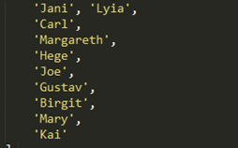

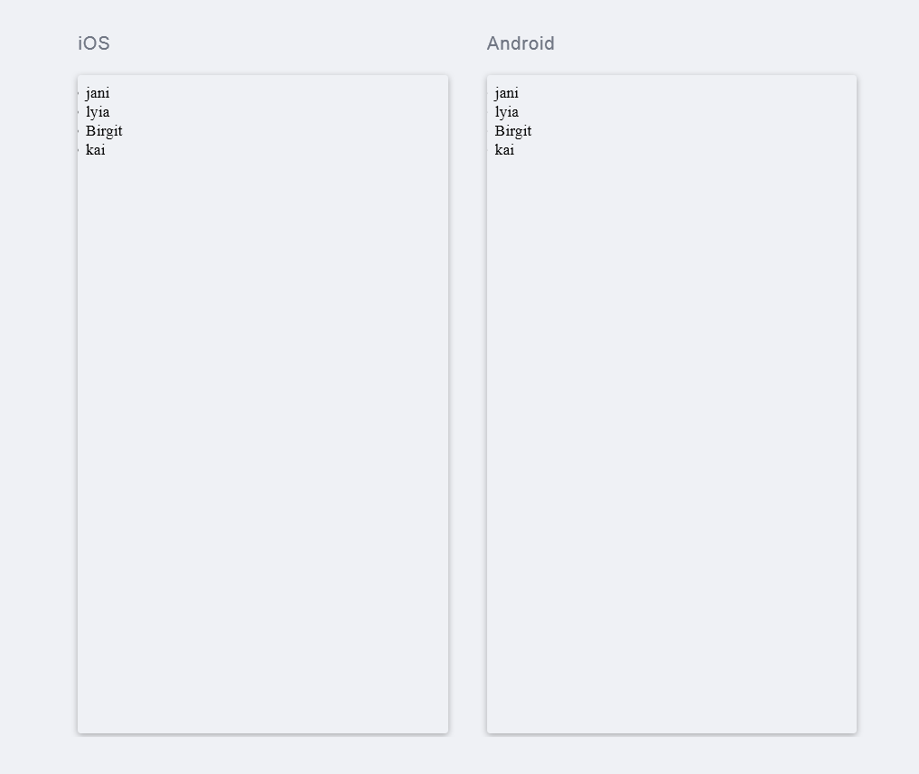

<!DOCTYPE html>

<html>

<script src="https://ajax.googleapis.com/ajax/libs/angularjs/1.4.8/angular.min.js"></script>

<body>

<div ng-app="todo" ng-controller="lista">

<li ng-repeat="nombre in nombres | filter: 'i'">{{nombre}}</li>

</div>

<script>

var app= angular.module('todo',[]);

app.controller('lista',function($scope){

$scope.nombres = [

'jani',

'lyia','carl',

'Margareth','hege','Joe','Gustav','Birgit','Mary','kai'

];

});

</script>

</body>

</html>

1. Tenemos la siguiente lista de usuarios, y queremos que dichos usuarios sean mostrados en la vista, ordenados por edad. El primero será de mayor edad

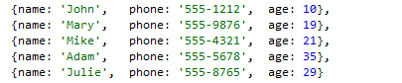

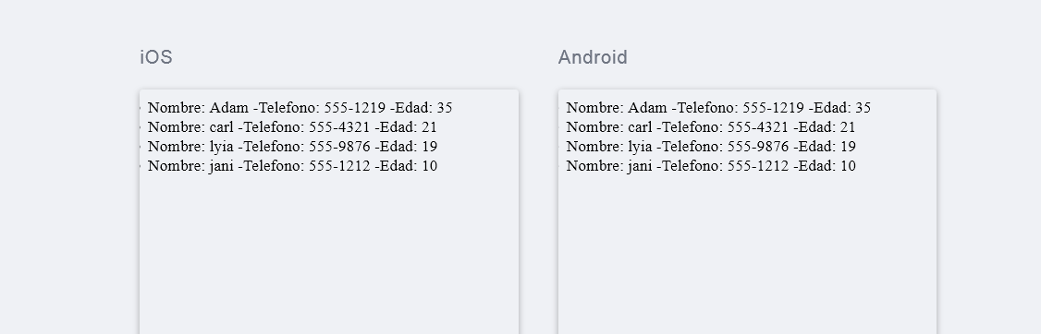

<!DOCTYPE html>

<html>

<script src="https://ajax.googleapis.com/ajax/libs/angularjs/1.4.8/angular.min.js"></script>

<body>

<div ng-app="todo" ng-controller="lista">

<li ng-repeat="nombre in nombres | orderBy: 'age':true">Nombre: {{nombre.name}} -Telefono: {{nombre.phone}} -Edad: {{nombre.age}}</li>

</div>

<script>

var app= angular.module('todo',[]);

app.controller('lista',function($scope){

$scope.nombres = [

{ name:'jani', phone:'555-1212', age:10},

{ name:'lyia', phone: '555-9876', age:19},

{ name:'carl', phone: '555-4321', age:21},

{ name: 'Adam', phone: '555-1219', age:35}

];

});

</script>

</body>

</html>

1. Con la lista que se te da; crea filtros para hacer búsquedas, tanto sea por nombre, teléfono o email.

Al documento html, añádele los siguientes **scripts**



Listado de usuarios:

**name: 'Cristina rojas',**

**phone: '12345',**

**email: 'cristina@gmail.com'**

**name: 'Francisco Santana',**

**phone: '213124',**

**email: 'francisco@gmail.com'**

**name: 'Carlos Santana',**

**phone: '56789',**

**email: 'carlos@gmail.com'**

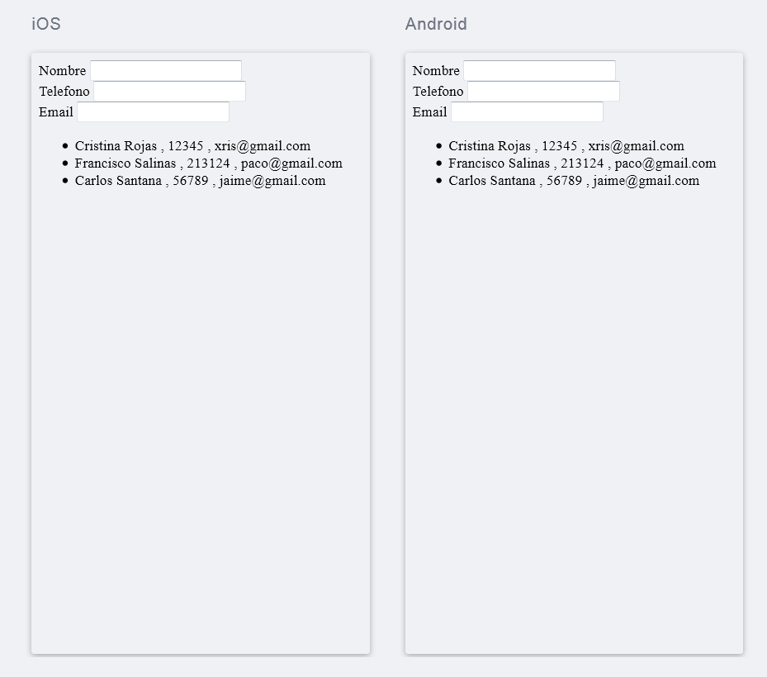

<!DOCTYPE html>

<html>

<script src="https://ajax.googleapis.com/ajax/libs/angularjs/1.4.8/angular.min.js"></script>

<body ng-app="todo" ng-controller="lista">

<div>

Nombre <input type="text" ng-model="search.nomb"><br>

Telefono <input type="text" ng-model="search.tel"><br>

Email <input type="text" ng-model="search.mail"><br>

<ul>

<li ng-repeat="nombre in nombres | filter:search:nomb | filter:search:tel | filter:search:mail"> {{nombre.nomb}} , {{nombre.tel}} , {{nombre.mail}}</li>

</ul>

</div>

<script>

var app= angular.module('todo',[]);

app.controller('lista',function($scope){

$scope.nombres=[

{nomb: 'Cristina Rojas', tel:'12345', mail:'xris@gmail.com'},

{nomb: 'Francisco Salinas', tel:'213124', mail:'paco@gmail.com'},

{nomb: 'Carlos Santana', tel:'56789', mail:'jaime@gmail.com'}

];

});

</script>

</body>

</html>